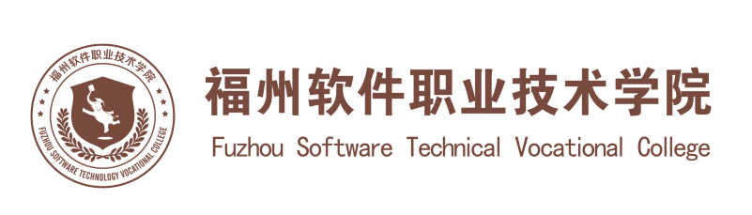

**评建工作简报**

第三十二期

福州软件职业技术学院评建工作办公室编 2021年10月11日

**[编者语]** 《评建工作简报》是为配合我院迎接高职高专人才培养工作评估而编发的，旨在及时传达教育部、省教育厅有关指示精神和学院的相关规定，反映学院迎接高职高专人才培养工作评估的动态，服务于学院教育教学改革和评建工作，以期达到“以评促建、以评促改、以评促管、以评促强”的目的，促进我院教育教学工作迈上新台阶。

我们欢迎各位读者提出宝贵意见和建议，并提供有关评建工作的信息。

**u我校学子在第十三届全国大学生广告艺术大赛（福建赛区）斩获佳绩**

**u我校喜迎2021级新生**

**u我校开展期初教学巡课工作**

**u长乐区教育局督导室郑主任一行来我校检查新冠病毒防疫工作情况**

**u我校NDG电竞战队荣获全民挑战赛总决赛亚军**

**u我校教师作品荣获2021年福建省职业院校教师教学能力比赛奖项！**

**我校学子在第十三届全国大学生广告艺术大赛（福建赛区）斩获佳绩**

2021年8月31日，第十三届全国大学生广告艺术大赛福建赛区评审工作落下帷幕。我校教师团队认真组织校内选拔工作，遴选了4件优秀作品参与福建赛区的角逐，获二等奖1项，三等奖3项。

据悉，全国大学生广告艺术大赛是由教育部高等教育司指导，中国高等教育学会、教育部高等学校新闻传播学类专业教学指导委员会共同主办的全国高校文科学科竞赛，是中国高等教育学会发布的《中国高校创新人才培养暨学科竞赛评估结果》中的19项重要学科竞赛之一。本次大赛福建赛区共收到作品近3万件，参与院校40余所。

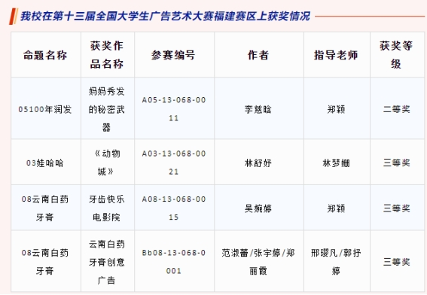

**我校喜迎2021级新生**

2021年9月11、12日，我校迎来了2700余名2021级新生（另有370余名新生因疫情防控需要暂缓报到），他们怀揣着美好憧憬，迈进了美丽的福软，开启了新的征程。我校高度重视本次迎新工作，认真部署、积极落实，优质高效完成了2021级新生入学报到工作。

准备充分、用心用情。报到前夕，学校组织召开2021年迎新工作协调会，制定迎新方案、成立迎新工作领导小组，细化各项工作环节，为迎接2021级新生做好各项准备工作。

氛围营造、突出特色。崭新的欢迎条幅高悬，彩旗飘飘随处可见，富有学科与专业特色的迎新标语有趣醒目，整个校园生机勃勃，迎新现场气氛温馨活跃、秩序井然，处处洋溢着喜悦的笑容和青春的气息。

紧密协作、做好防疫。我校严格按照疫情防控要求部署工作，新生需持48小时内的核酸检测证明，经过体温检测、行李消杀、扫码进校等各环节后进校，全方位的疫情防控措施为新生们保驾护航。

不忘初心、贴心服务。校园美丽干净，宿舍、食堂装修一新。480余名志愿者热情服务，在火车站设置新生接待点，安排志愿者和专车接送新生入校，帮助新生了解报到流程。报到现场，志愿者服装统一，亮明身份，引导新生快速便捷完成报到手续，各接待点工作人员细心为新生答疑解惑。“绿色通道”接待点为经济困难学生提供生源地信用助学贷款、助学申请等业务咨询，确保每一位新生都能顺利入学。

2021级新生的大学生活已拉开帷幕，一个个梦想将从这里启航，无限的青春将在这里绽放，祝愿2021级新同学以梦为马、不负韶华，福软有你更精彩。

**我校开展期初教学巡课工作**

2021年9月8日，为全方位了解新学期教学开展，夯实教学责任，把控教学质量，推动教学工作迅速步入正轨；贯彻学校疫情防控、响应《关于做好2021年学校秋季学期开学新冠肺炎疫情防控工作》等相关文件，在平安开学的基础上落实开学平安，我校执行院长俞发仁、教学质量监控与评价中心全员、二级教学单位督导组成员对2020级学生第一天开学情况集中巡课，最大程度确保返校开学第一课的顺利实施。

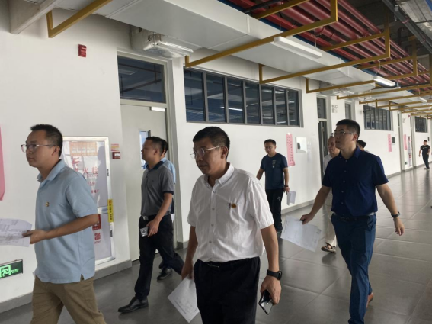

在整个检查过程中，学院领导检查了解返校复学的教风、学风和疫情防控等情况，确保课堂安全稳定，在课堂环节保障开学平安。

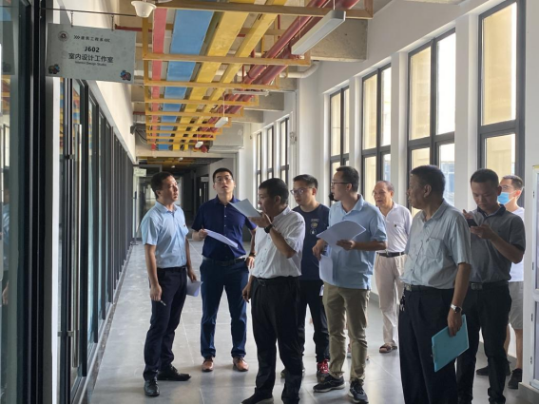

从巡课情况来看，疫情防控措施有效落实；任课教师准时到岗，课堂教学准备充分；学生出勤率高，上课积极认真,课堂气氛活跃，师生精神饱满。巡课组老师们纷纷肯定了开学第一天师生的良好状态，并希望以此状态来迎接每一天、每一周、每一个月。

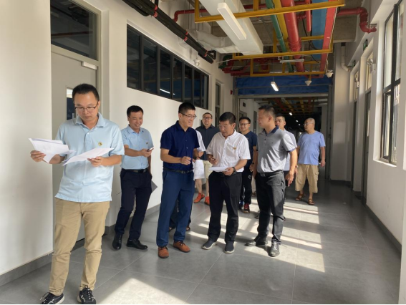

巡课制的推行，不仅是规范教师的课堂教学行为，更重要的是促进了课堂教学效率的提高。检查不是终点，我们的目标是督促教师能把更多精力投入到认真备课，研究如何提高课堂教学效率、打造高效课堂上来，从而实现师生教学相长、学生全面发展的教学目标。

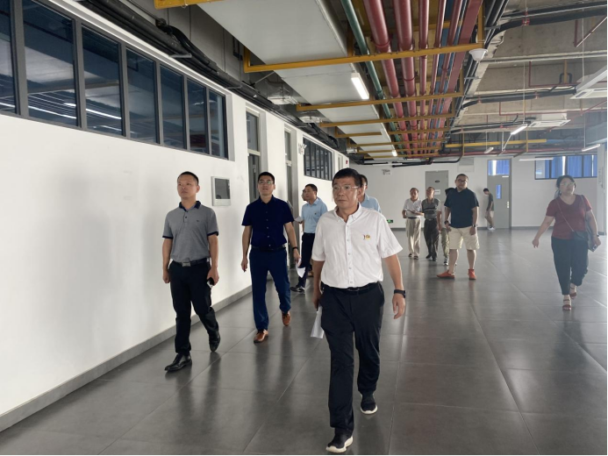

**长乐区教育局督导室郑主任一行来我校检查新冠病毒防疫工作情况**

2021年9月15日上午，长乐区教育局督导室郑主任等一行2人莅临我校检查疫情防控工作情况。学校党委书记王卫旗、执行校长俞发仁、副校长王秋宏、代理副书记林艺勇、校长助理柯建琳，以及相关职能部门负责人陪同检查。

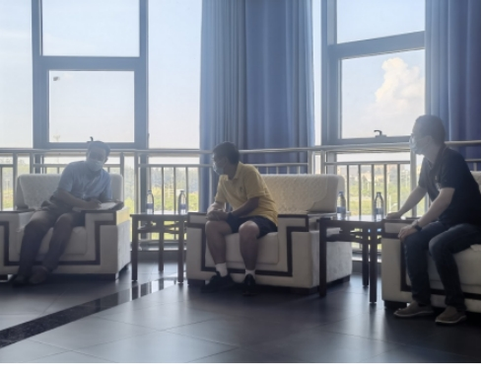

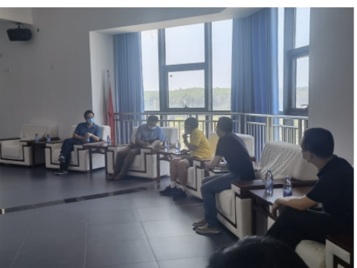

俞校长向督导组详细介绍了从10日傍晚了解到莆田市仙游县枫亭镇有核酸检测阳性人员开始，我校疫情防控工作开展情况，重点介绍了师生行程轨迹和健康状况排查、执行“日报告”“零报告”制度、落实校园封闭式管理、校园卫生消杀、疫情防控24小时应急值班值守、全面启动线上教学、统一配备发放防疫物资，以及全校全员核酸检测等方面情况。

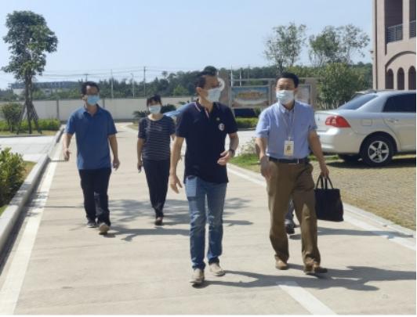

督导组听完情况汇报，实地查看临时隔离区、食堂、安全通道、快递统一收发管理室等关键区域，核验学校防疫物资储备等情况之后，对我校的疫情防控工作予以肯定。认为，我校对于莆田籍师生排查及应急处置十分及时，措施得当，先后分3批共20人到定点隔离，相关师生共317人于9月10日当天晚上就完成了核酸检测，14号开始组织全校师生员工进行新一轮核酸检测，目前学校实行全封闭，人员不出不进，严格把控入校第一关。在校生5446人全部安排线上教学，校领导全部在校值守，各方面工作有条不紊。同时，建议我校防疫物资存放应有独立空间；严格食堂入口把控，从严从紧抓好学校秋季学期疫情防控工作，全力保障师生生命安全和身体健康。

**我校NDG电竞战队荣获全民挑战赛总决赛亚军**

2021年9月17日，我校NDG站队获得海峡数字体育竞技大会海峡电子竞技全民挑战赛总决赛亚军。从7月17日开始，经过海选赛、晋级赛的轮番厮杀争夺，我校NDG电竞战队是福建省唯一，也是高校唯一一支闯进总决赛的队伍。

在决赛、半决赛中，NDG战队以2：1的同样比分连续打败中国台湾HKUF、中国台湾OCU，进入总决赛。虽然没有逃过主场不胜的“魔咒”，最终惜败给四川省电竞协会组建的QX战队，但我校NDG战队队员韧性足、年轻体力好给大家留下了深刻印象。

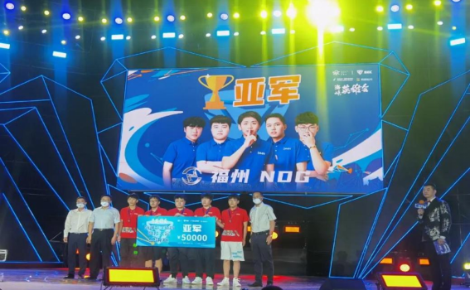

**我校教师作品荣获2021年福建省职业院校教师教学能力比赛奖项！**

2021年9月20日，教育厅公布2021年福建省职业院校教师教学能力比赛获奖名单。其中我校李榕玲、徐颖、吴建美、张庆的参赛作品《VR创想+——角色设计与制作》获得2021年福建省职业院校教师教学能力比赛高等职业教育组专业课程二组三等奖。

